
Název školy | ZÁKLADNÍ ŠKOLA, JIČÍN, HUSOVA 170
Číslo projektu | CZ.1.07/1.4.00/21.2862
Číslo a název klíčové aktivity | 3.2 Inovace a zkvalitnění výuky prostřednictvím ICT

Název DUM: | VY_32_INOVACE_V_3_17_POLÁRNÍ PÁS
Šablona číslo: | V |  | Sada číslo: | 3 | Pořadové číslo DUM: | 17
Autor: |  | Mgr. Kateřina Zikmundová
Anotace: |  | Prověření znalostí o polárním pásu
Očekávaný výstup: |  | Žák prokáže znalost polohy polárního pásu, Arktidy i Antarktidy, dokáže popsat životní podmínky, uvědomuje si obtížnost života v těchto oblastech a nutnost přizpůsobení se jako podmínku pro přežití, zná živočichy a rostliny zde žijící.
Druh učebního materiálu: |  | pracovní list
Typická věková skupina: |  | 5. ročník, 10 – 11 let
Klíčová slova: |  | polární pás, Arktida, Antarktida, polární noc, polární den, tundra, tuleň, rypouš, lachtan, tučňák
Pomůcky a materiál: |  | interaktivní tabule, pracovní list, psací potřeby
Potřebný čas pro výuku DUM: |  | 30 min
Metodické zhodnocení a popis práce s digitálním učebním materiálem:
Žák pracuje samostatně, uvede základní společenstva rostlin a živočichů polárního pásu, označí polohu pásu, správně vyřeší přesmyčky a pojmy zapíše na řádek, určí živočichy a doplní způsob přizpůsobení se životním podmínkám, zodpoví zadané otázky.
Varianta s nabídkou odpovědí je vhodná k procvičování nebo k prověření znalostí u žáků se sníženým nadáním nebo žáků s individuálním studijním programem. Varianta bez nabídky je použitelná k prověření znalostí formou testu.
Učební materiál byl ověřen na interaktivní tabuli.

Zdroje: Autorem materiálu a všech jeho částí, není-li uvedeno jinak, je Mgr. Kateřina Zikmundová.
literatura: Kholová, Helena. Přírodověda pro 5. ročník, Život na Zemi. Liberec: Nakl. Alter, 1997.
http://cs.wikipedia.org/wiki/Soubor:Arctic_Hare.jpg, http://species.wikimedia.org/wiki/File:Polarfuchs_1_2004-11-17.jpg
http://commons.wikimedia.org/wiki/File:Polar_bears_fighting.jpg?uselang=cs, http://cs.wikipedia.org/wiki/Soubor:Harbour_seal.jpg, http://cs.wikipedia.org/wiki/Soubor:Zalophus_californianus_wollebaeki.JPG, http://cs.wikipedia.org/wiki/Soubor:Mirounga_leonina_male.JPG

Polární pás - procvičování
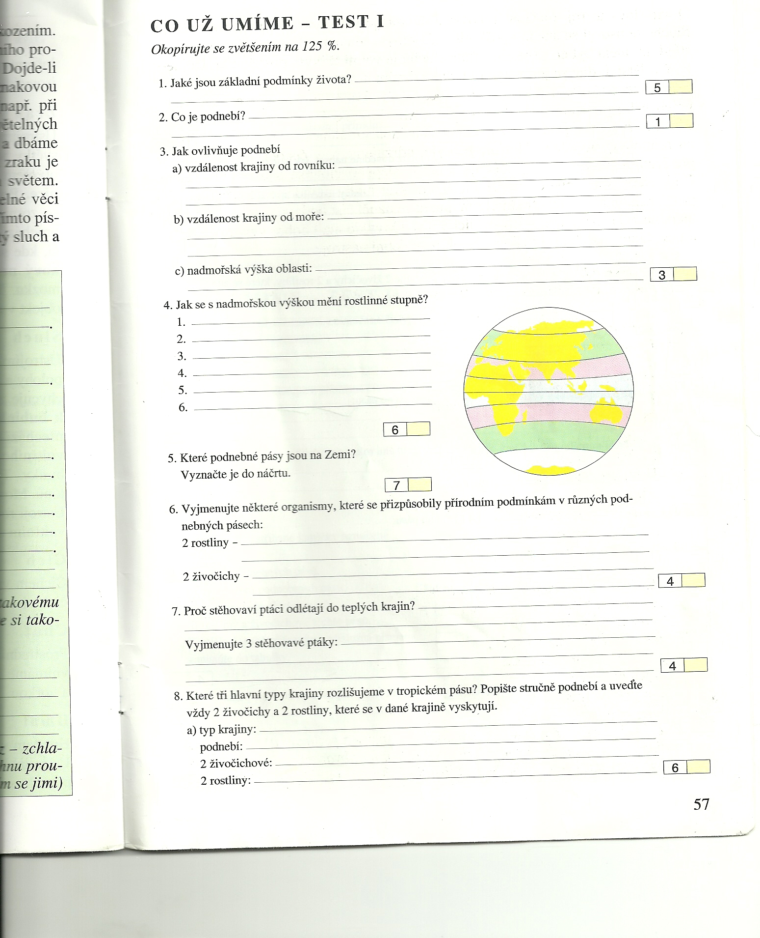
1. Doplň do obrázku a správně pojmenuj na severní i jižní polokouli polární pásy i pásy sousední, označ polokoule:

nabídka: polární pás, mírný pás, Arktida, Antarktida, severní polokoule S, jižní polokoule J
2. Která dvě období se střídají v polárním pásu, přiřaď správné odpovědi:

krátké období
trvá téměř půl roku
sníh taje
Slunce vůbec nevychází
převážně zaledněná oblast
pozorujeme polární záři
Slunce svítí 24 hodin denně
velmi studená oblast
Slunce je nad obzorem jenom pár hodin
3. Vyřeš přesmyčky, slova napiš na linku:
TIANTARKDA DATIARK
4. Jak se nazývá společenstvo rostlin a živočichů v Arktidě?
5. Jaké hodnoty může dosáhnout teplota v oblasti severního polárního pásu? stupně Celsia
- 33
- 23
- 43
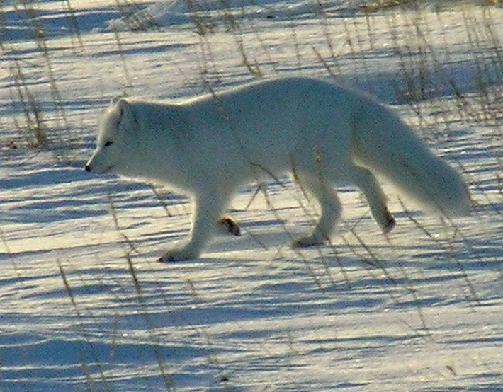
6. Napiš, jak jsou živočichové chráněni před zimou:
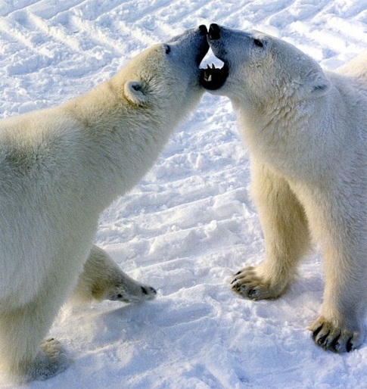
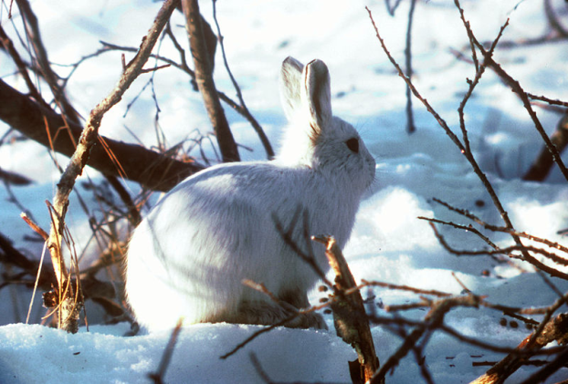

7. Zodpověz otázky:
Jak se nazývá zaledněné území kolem jižního pólu?
Jaká je rozloha tohoto území?
Kolik zde žije obyvatel?
Jaké je zde podnebí a teplota?
Které rostliny zde mohou žít?
Jak je přizpůsoben k životu v chladné oblasti tučňák?
nabídka: mechy, 1 000, lišejníky, Antarktida, - 80 stupňů Celsia, nejdrsnější, mají dokonale prokrvené končetiny, vejce na chodidlech zahřívají kožním záhybem, 14 000 000 km2
8. Poznej živočichy, kteří zde žijí:
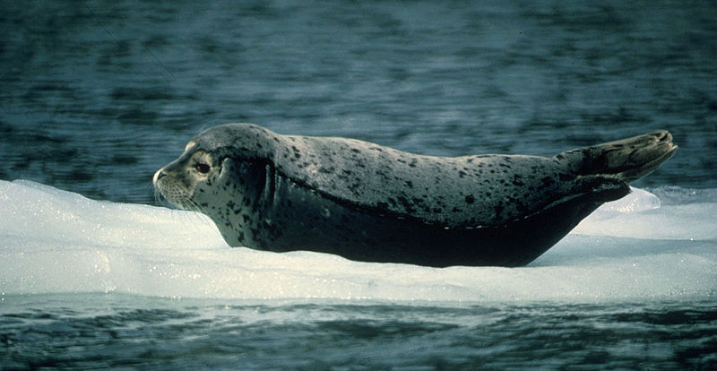
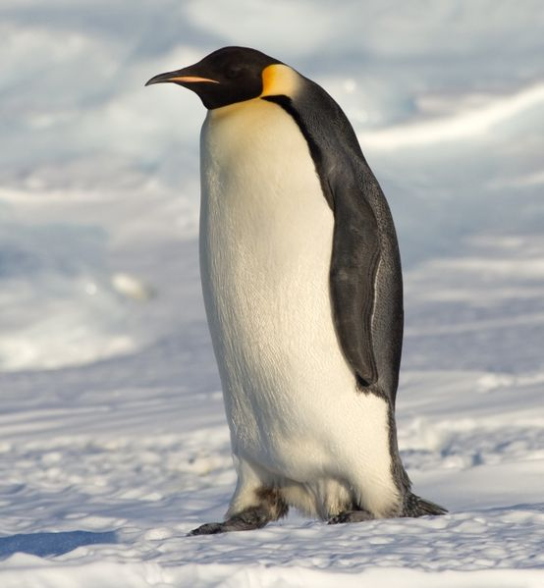
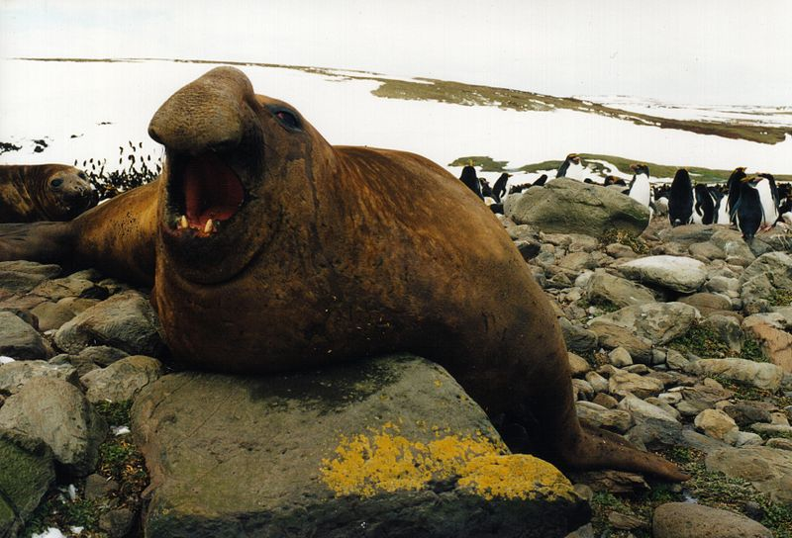
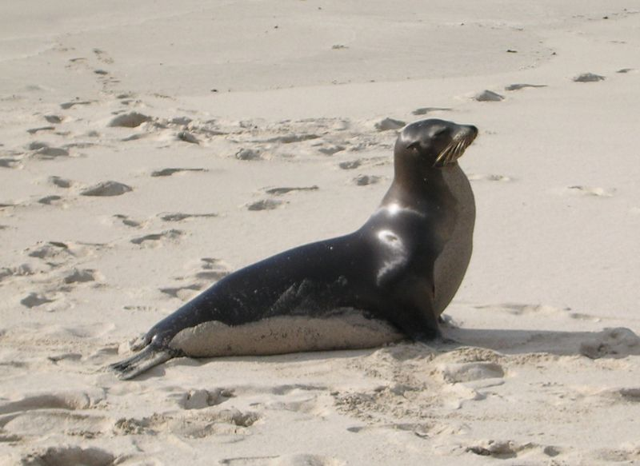

nabídka: lachtan, tučňák, rypouš, tuleň
Polární pás - test
1. Doplň do obrázku a správně pojmenuj na severní i jižní polokouli polární pásy i pásy sousední, označ polokoule:

2. Která dvě období se střídají v polárním pásu, přiřaď správné odpovědi:

krátké období
trvá téměř půl roku
sníh taje
Slunce vůbec nevychází
převážně zaledněná oblast pozorujeme polární záři
Slunce svítí 24 hodin denně
velmi studená oblast
Slunce je nad obzorem jenom pár hodin
3. Vyřeš přesmyčky, slova napiš na linku:
TIANTARKDA DATIARK
4. Jak se nazývá společenstvo rostlin a živočichů v Arktidě?

5. Jaké hodnoty může dosáhnout teplota v oblasti severního polárního pásu? stupně Celsia
- 33
- 23
- 43

6. Napiš, jak jsou živočichové chráněni před zimou:

7. Zodpověz otázky:
Jak se nazývá zaledněné území kolem jižního pólu?
Jaká je rozloha tohoto území?
Kolik zde žije obyvatel?
Jaké je zde podnebí a teplota?
Které rostliny zde mohou žít?
Jak je přizpůsoben k životu v chladné oblasti tučňák?

8. Poznej živočichy, kteří zde žijí:

Polární pás - řešení
1. Doplň do obrázku a správně pojmenuj na severní i jižní polokouli polární pásy i pásy sousední, označ polokoule:
S
J
polární pás - Antarktida
polární pás - Arktida
mírný pás - severní polokoule
mírný pás - jižní polokoule
nabídka: polární pás, mírný pás, Arktida, Antarktida, severní polokoule S, jižní polokoule J
2. Která dvě období se střídají v polárním pásu, přiřaď správné odpovědi:
polární den
polární noc

krátké období
trvá téměř půl roku
sníh taje
Slunce vůbec nevychází
velmi studená oblast
pozorujeme polární záři
Slunce svítí 24 hodin denně
převážně zaledněná oblast
Slunce je nad obzorem jenom pár hodin
3. Vyřeš přesmyčky, slova napiš na linku:
TIANTARKDA - ANTARKTIDA DATIARK - ARKTIDA
4. Jak se nazývá společenstvo rostlin a živočichů v Arktidě? tundra
5. Jaké hodnoty může dosáhnout teplota v oblasti severního polárního pásu? - 43 stupně Celsia stupně Celsia
- 23
- 33
- 43
6. Napiš, jak jsou živočichové chráněni před zimou: dlouhá srst s bohatou podsadou, silná vrstva tuku, bohaté prokrvení končetin, silná vrstva prachového peří u ptáků

7. Zodpověz otázky:
Jak se nazývá zaledněné území kolem jižního pólu? Antarktida
Jaká je rozloha tohoto území? 14 000 000 km2
Kolik zde žije obyvatel? 1 000
Jaké je zde podnebí a teplota? nejdrsnější
Které rostliny zde mohou žít? mechy, lišejníky
Jak je přizpůsoben k životu v chladné oblasti tučňák?
- 80 stupňů Celsia
nabídka: mechy, 1 000, lišejníky, Antarktida, - 80 stupňů Celsia, nejdrsnější, mají dokonale prokrvené končetiny, vejce na chodidlech zahřívají kožním záhybem, 14 000 000 km2
8. Poznej živočichy, kteří zde žijí:
tuleň

lachtan

tučňák
rypouš
nabídka: lachtan, tučňák, rypouš, tuleň

